***ВЕСТНИК* № 13  *ЗНАМЕНСКОГО* 28.03.2022 г.**

***СЕЛЬСОВЕТА В номере:***

**Периодическое печатное издание Совета депутатов**

**и администрации Знаменского сельсовета**

# Карасукского района Новосибирской области *Информационная статья:* Как избежать детской шалости с огнем.

# Советы спасателей для родителей

**/издается с октября 2007 г**./

**стр. 1**

**___________________________________________________________________________________________________________________________**

**«Вестник Знаменского сельсовета» 28 .03.2022 года**

**Уважаемые граждане Карасукского района ГПН информирует**

# Как избежать детской шалости с огнем.

# Советы спасателей для родителей

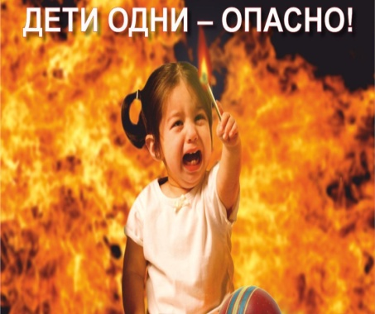Случаи пожаров по причине детской шалости с огнем происходят ежегодно. Спички в руках ребенка – опасная и порой смертельная игрушка. Только в 2021 году по причине детской шалости с огнем на территории Новосибирской области произошло более тридцати пожаров, с начала этого года подобных происшествий уже четыре. Стоит также отметить печальную статистику по детской гибели и травматизму на пожарах: в прошлом году в регионе погибли 6 детей, 40 -получили травмы и ожоги, за два месяца 2022 года при пожарах погибли три ребенка, два малыша были травмированы.

Так, 2 марта в городе Купино Новосибирской области в результате игры со спичками произошел пожар в доме многодетной семьи, воспитывающей шестерых детей, возрастом от одного года и старше. Пока родители занимались своими делами, 10-летний сын, спрятавшись за диваном, играл со спичками. Диван загорелся, и пламя стремительно перекинулось на шторы и потолок. Отец обнаружил возгорание и успел вывести детей в соседнюю пристройку, однако двухлетняя девочка, спавшая на диване, успела получить ожоги.

Подобные случаи связаны с отсутствием у детей навыков осторожного обращения с огнем, недостаточным контролем за их поведением родителей. Поэтому взрослым очень важно внушить ребенку понятия «опасность – безопасность».

Самым маленьким расскажите про огонь: как он живет в спичках, костре и в кухонной плите. Он добрый и помогает нам греться и готовить еду, но также он может быть злым, если его трогают малыши. Огонь может рассердиться и обжечь руку и так сильно разозлиться, что уничтожит все вокруг. Поэтому маленьким детям нельзя подходить туда, где живут огоньки, с огнем могут общаться только взрослые. Объясните, что в электрической розетке живет ток. Он добрый и помогает нам. Он включает мультики и лампочку вечером, но он очень не любит, когда к нему лезут в домик (розетку). Если туда что-то засунуть, ток может сильно укусить. Расскажите, почему нельзя трогать и грызть провода, тянуть вилки из розеток. Покажите малышу электрические приборы, и расскажите, что ток не любит, когда дети их трогают. Он может злиться и пускать искры, а может даже появиться огонь.

В целях безопасности не оставляйте детей одних дома, даже на непродолжительное время. Прячьте в недоступное место пожароопасные предметы: спички, зажигалки, горючие смеси. Не оставляйте без присмотра включенные электроприборы, а опасные электроприборы убирайте подальше от детей.

Используйте розетки с защитным поворотным механизмом или установите на них специальные заглушки, также установите на вентили кухонной плиты защитные колпачки и блокираторы духовки.

Помните, что малыши не готовы адекватно реагировать на окружающие их опасности, и ответственность за безопасность детей полностью несут их родители. Поэтому уделите время для обучения своего ребенка и организацию безопасного пространства в доме.

В случае чрезвычайной ситуации сообщите об этом по телефону 101 или на единый номер вызова экстренных оперативных служб 112.

|  |  |  |
| --- | --- | --- |
| Редакционный совет:  Брежнева В.П.  Петренко Т.В.  Столяренко И.В.. | Адрес: 632843  Новосибирская область  Карасукский район  п. Поповка, ул.Ленина,45 | Газета отпечатана 28.03.2022 г.  в компьютерной программе  администрацией Знаменского  сельсовета. Тираж 15 экз. |